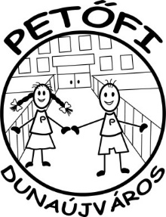

DUNAÚJVÁROSI PETŐFI SÁNDOR ÁLTALÁNOS ISKOLA
OM-azonosító: 030032
2400 Dunaújváros, Római krt. 2.
Telefon/fax: 25/423-734 E-mail: petofiposta@gmail.com
Honlap címe: www.petofiiskola.hu

Dunaújvárosi Petőfi Sándor Általános Iskola

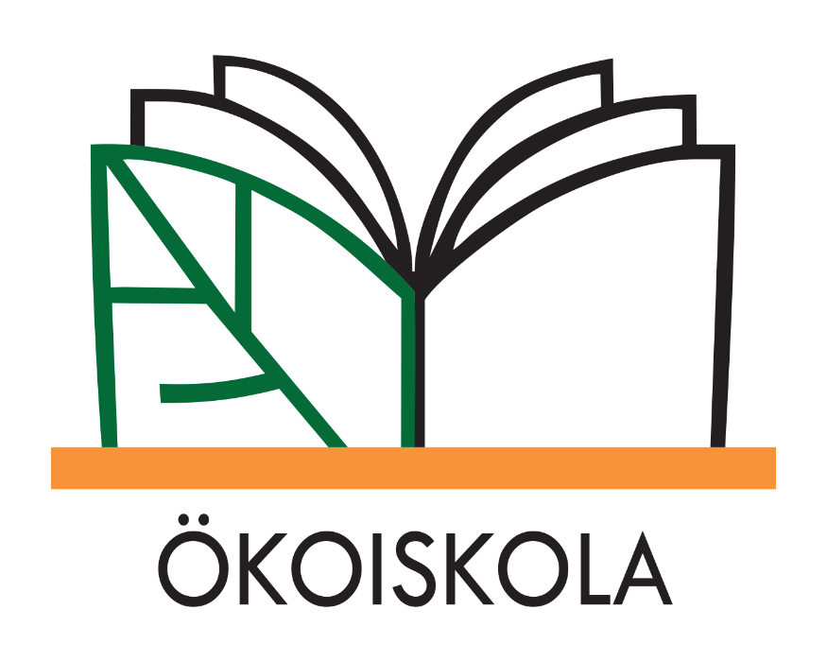

MUNKATERV

2022/2023.

Árvai Gyöngyi
intézményvezető

Képforrás: https://www.oktatas.hu/kozneveles/pedagogiai_szakmai_szolgaltatasok/fenntarthatosagra_neveles/okoiskolak_Magyarorszagon/okoisk_logok

Tanév eleji helyzetértékelés

I. Személyi erőforrásaink
Munkacsoportunk tagjai: Árvai Gyöngyi – intézményvezető, szaktanácsadó (iskolavezetés)
Hajdu Csepeli Ágnes – intézményvezető-helyettes, tanító (iskolavezetés)
Czimmer Éva - intézményvezető-helyettes, tanár (iskolavezetés)
Fábiánné Rajcsányi Magdolna – munkaközösségvezető, tanító (3-4. osztály munkaközössége
Meskálné Jónás Ildikó - munkaközösségvezető, tanító (1-2. osztály munkaközössége)
Számely Réka Szandra – gyógypedagógus, osztályfőnök (humán munkaközösség)
Sárosi Rózsa Enikő – biológus, testnevelő (természettudományi munkaközösség)
Bécs Krisztina – osztálytanító, testnevelő (3-4. osztály munkaközössége)
Juhász Veronika – diákönkormányzat vezető pedagógus
Támogatóink: Dávidné Vágó Ildikó védőnő, Pillár Balázs médiamunkatárs, Szülői Szervezet, Petőfis Tanítványainkért Alapítvány, Fenntartó, Nevelőtestület, Technikai munkatársak

II. Pedagógiai folyamatok
Az ÖKOISKOLA címet 2020. szeptember 1. napjától 2023. augusztus 31-ig nyerte el iskolánk. A 2022/2023. tanévben a három éves cím birtoklásának harmadik tanévébe lépünk. Az első félév végén önértékelést tervezünk, melynek tudatában nevelőtestületi döntést hozunk arról, hogy újra pályázzunk-e következő három tanévre az ökoiskolai címért.
- Már teljesítettük:
- tanulóink testközelből is megismerkednek a környék flórájával, faunájával,
- tájvédelmi területek, védett növények, állatok felkutatása Dunaújváros környékén,
- a természetben lévő anyagok és ezek felhasználási módjainak ismertetése,
- az újrahasznosítható anyagok évenként (papír, műanyagkupak) kétszeri gyűjtése,
- az iskola kertjének, magaságyások gondozása,
- az iskola udvarán madárodúk, madáretetők kihelyezése, téli madáretetés,
- szelektív hulladékgyűjtők és pet palack prés telepítése,
- az iskola dekorálása, faliújság készítése,
- Föld napja – témanap,
- kiskukta szakkör, kisbakancsos szakkör,
- természettudományi vetélkedő.
- Még megvalósításra vár:
- környezetünk megóvása, szépítése,
- a magyar fajok, különösen a védett fajok megismertetése,
- a pazarlás csökkentése,
- az energiával való takarékosság módszereinek megismertetése,
- a hulladék fajták csoportosításának megismertetése, kezelése,
- szelektív hulladékgyűjtők rendeltetésszerű használata,
- a jeles napok / világnapok tartalmának megértése,
- a pedagógusok ökopedagógiai ismereteinek bővítése,
- a család szerepének erősítése,
- az UNESCO fenntartható fejlődési és tanulási céljainak fokozatos megismerése és oktatása.

III. A fenntarthatóságra nevelés szintjei, színterei:
- Pedagógiai szint – az iskolai oktatás-nevelés folyamata,
- Szociális szint - a családi nevelés, társas kapcsolatok,
- Pedagógiai és szociális szint - nem formális és informális tanulási alkalmak,
- Technikai / Gazdasági szint – erőforrások, pályázatok, támogatók, együttműködések.

Globális tanulási célok – Fenntartható fejlődési célok oktatása
2015. szeptember 25-én az ENSZ Közgyűlésén elfogadták a 2030-as fenntartható fejlődési keretrendszert. Az UNESCO mint az ENSZ oktatással foglalkozó része, felhatalmazást kapott, hogy koordinálja és vezesse a globális oktatási keretrendszert, mely feladata, hogy az emberiséget visszavezesse egy fenntartható útra. Középpontjában a 17 fenntartható fejlődési cél (FFC) áll. Az egyetemes, az átalakulást ösztönző és átfogó FFC-k az emberiség fejlődésének legnagyobb kihívásait írják le. Az FFC-k célja (ld. 1. box), hogy fenntartható, békés, virágzó és igazságos életet biztosítson mindenki számára a Földön most és a jövőben.

A célok lefedik az emberiség túlélése szempontjából döntő jelentőségű globális kihívásokat. Kijelölik a környezetvédelmi határokat és a természeti erőforrások használatának kritikus határértékeit. Felismerik, hogy a szegénység felszámolásának kéz a kézben kell haladnia a gazdasági fejlődést célzó stratégiákkal. Egy sor olyan társadalmi szükségletet céloznak meg, mint oktatás, egészség, szociális védőrendszer és munkalehetőségek, miközben alapvetően a klímaváltozásra és a környezetvédelemre irányulnak. Az FFC-k a fenntarthatóság olyan rendszerszintű akadályait kívánják megszüntetni, mint az egyenlőtlenség, fenntarthatatlan fogyasztási minták, gyenge intézményi kapacitás és környezeti leromlás.

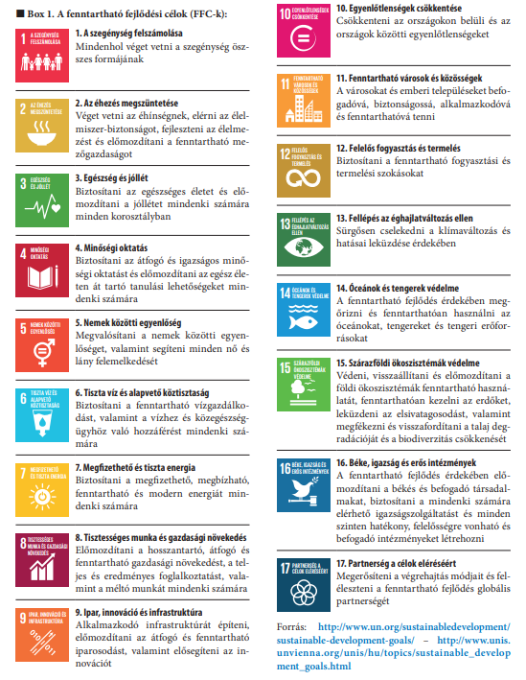

Forrás: https://ofi.oh.gov.hu/sites/default/files/attachments/fenntarthato_fejlodesi_celok_oktatasa_unesco_2017.pdf

A globális keretrendszerhez kapcsolódó iskolai célkitűzéseink
Pedagógiai Programunk nevelési céljai

1. Egészségnevelési céljaink:

A tanulókat ösztönözni kívánjuk arra, hogy tudást szerezzenek egy személyes és környezeti értelemben egyaránt ésszerű, a lehetőségeket felismerő és felhasználni tudó, egészséges életvitelhez. Ehhez arra van szükség, hogy az egészséggel összefüggő kérdések fontosságát értsék, az ezzel kapcsolatos beállítódások szilárdak legyenek, és konkrét tevékenységekben alapozódjanak meg. Az egészséges életmód, életszemlélet, magatartás szempontjából lényeges területeknek az iskola pedagógiai rendszerébe, összes tevékenységébe beépítjük. Ezek közé tartoznak az alábbiak:
- önmagunk és egészségi állapotunk ismerete,
- az értékek ismerete,
- az étkezés, a táplálkozás egészséget befolyásoló szerepe,
- a betegségek kialakulása és a gyógyulási folyamat,
- a személyes válsághelyzetek felismerése és kezelési stratégiák ismerete,
- az idővel való gazdálkodás szerepe,
- a rizikóvállalás és határai, felelősségvállalás,
- a szenvedélybetegségek elkerülése,
- a tanulási környezet alakítása, a tanulás technikái,
- a természethez való viszony, az egészséges környezet jelentősége.

2. Mindennapos testedzés programunk céljai:

Az egészségfejlesztő iskolai testmozgás program célja a gyermekek egészséges testi-lelki fejlődésének elősegítése a testmozgás eszközeivel, hiszen tapasztaljuk, hogy a modern kor és az azzal együtt járó technológiák az embert olyan életmódba kényszeríthetik, amely a mozgásszegény életmódhoz, a fizikai képességek hanyatlásához vezethet, áttételesen előidézve ezzel a szellemi teljesítmény romlását is. Az iskolai testnevelés és a sport keretei között az egészségnevelés, a szociális kompetenciák, a csapatmunka, valamint a társakkal történő kreatív együttműködés egyaránt fejleszthető.

3. Elsősegélynyújtás oktatási célunk:

Olyan ismeretek, képességek és magatartásforma megtanítása, amelynek birtokában a tanuló a későbbiekben képessé válik arra, hogy felismerje a veszélyes helyzeteket, megtanul segítséget kérni és nem hagyja magára a sérültet. Legfontosabb szerepe, hogy helyes alkalmazásával lehetővé válik az időveszteség minimálisra csökkentése, mely a maradandó egészségkárosodás nélküli túlélés alapvető feltétele. Ezért, már gyermekkorban fontos, hogy ezen ismeretek elsajátítása elkezdődjön.

4. Környezeti nevelés programunk céljai:

A környezeti nevelés átfogó célja, hogy elősegítse a tanulók környezettudatos magatartásának, életvitelének kialakulását annak érdekében, hogy a felnövekvő nemzedék képes legyen a környezeti válság elmélyülésének megakadályozására, elősegítve az élő természet fenntartását és a társadalmak fenntartható fejlődését.
Jövőképünk, hogy környezettudatos állampolgárrá váljanak tanítványaink, ennek érdekében feladatunk:
- az ökológiai gondolkodás kialakítása és fejlesztése
- a kölcsönös függőség, ok-okozati összefüggések felismertetése
- a helyi és globális szintek kapcsolatainak, összefüggéseinek megfigyelése
- az alapvető emberi szükséglet felismertetése
- az emberi jogok megismertetése,
- az elővigyázatosság kialakítása,
- a biológiai és társadalmi sokféleség tisztelete, a sokféleség őrzése,
- a környezettudatos magatartás és életvitel formálása,
- a személyes felelősségen alapuló környezetkímélő, takarékos magatartás megalapozása,
- a környezet értékei iránti felelős magatartás igénye,
- a természeti és épített környezet szeretete és védelme.

5. Fogyasztóvédelmi nevelésünk céljai:

A fogyasztói minták közvetítése, fejlesztése szakmai munkánkban különösen nagy jelentőségű. Ismereteket kell megtanítanunk, készségeket, hozzáállást, értékrendet formálunk a fenntartható fogyasztás érdekében. Úgy gondoljuk, a gyermekkorban elkezdett fejlesztés, döntő hatású. Az alsó tagozatunkon leginkább jellemző a fogyasztói magatartások: a kiválasztás, az áruismeret, a döntés, a kockázatvállalás, a bizalmi elv érvényesülése. A felső tagozatunkon már megjelenik a jogérzék, kellő fejlesztés esetén a jogismeret, a szolgáltatásismeret, a fogyasztói értékrend és a vállalkozásismeret is.
Nevelési célunk:
- a fogyasztói kultúra fejlesztése,
- a tudatos kritikus fogyasztói magatartás kialakítása a tanulókban,
- a fenntartható fogyasztás fogalmának kialakítása, elterjesztése,
- a fenntarthatóságnak a mindennapi életünkben fogyasztóként való képviselete.

6. Személyiségfejlesztési feladataink:

Pedagógusaink egyik legfontosabb feladata a fejlődésben lévő gyermekek egész személyiségét sikeresen formálni. Feladatunk felkészíteni tanulóinkat arra, hogy ismerjék saját értékeiket, személyiségük jellemzőit, be tudjanak kapcsolódni a közösségek életébe, képesek legyenek együttműködni másokkal, eredményeket elérni, és egyéni boldogulásukat megteremteni. A személyiség az iskolában a közösség keretei között változik.

7. Közösségnevelési céljaink:

Az iskola elsődleges közösségei az osztályközösségek. Az osztályközösségek életének, működésének alapelve iskolánkban a demokrácia, mely lehetővé teszi a közösségek minden tagja számára a szabad véleménynyilvánítást. Pedagógusaink feladata, hogy tanítási órákon, valamint tanórán kívüli foglalkozásokon olyan feladatokat adjanak, szabadidős programokon olyan pedagógiai helyzeteket teremtsenek, melyeknek során a gyermekek személyisége és közösségi magatartása a kívánt irányban fejlődik.

8. Esélyegyenlőségi célkitűzéseink:

Szeretnénk biztosítani az átfogó és igazságos minőségi oktatást és előmozdítani az egész életen át tartó tanulási lehetőségeket mindenki számára. Olyan prevenciós programokat és lehetőségeket kínálunk, melyekkel csökkenthető a korai iskolaelhagyás veszélye.
- Pályaorientációs programsorozat,
- Fenntarthatósági témahét,
- Családi nap,
- Iskolatej és iskolagyümölcs program,
- Pályázatok figyelése és megvalósítása,
- Térítésmentes táboroztatás szervezése, eszköztámogatás
- Lázár Ervin Program.

AZ ÖKOISKOLA ESEMÉNYNAPTÁRA 2022/2023. tanév

Egész tanévet átölelő feladataink:

  - Szelektív hulladékgyűjtés
- A papír, a műanyag kupak, a Pet palack és a használt elem folyamatos gyűjtése.
- A Petőfis Tanítványainkért Alapítvány által biztosított szelektív konténerek és palack prés aktív használata.
- A fajták szerint szortírozott hulladék hóvégi elszállítása a városrészi szelektív szigetre (felsős osztályok külön forgatókönyv szerint).
- A PontVelem Nonprofit Kft. által kihelyezett használt elem gyűjtőpont üzemeltetése, gyűjtőedény megteltével az elemek elszállíttatása.

  - Energiaőrjárat – Öko ügyeletesi munka

Az épület körbejárása önkéntes tanulók, osztályok, napközi, tanulószoba segítségének igénybevételével naponta kétszer:
- Ablakok becsukása.
- Villany lekapcsolása.
- Vízcsapok elzárása.

  - Tiszta környezet felelőssége

Az osztályok saját tanteremmel rendelkeznek, melyeket természetesen technikai munkatásaink naponta takarítanak. A tanulók felelőssége saját közvetlen környezetük tisztán, rendben tartása:
- Saját pad felületének alkalmanként fertőtlenítése, belsejének kiszemetelése,
- Véletlenül kiömlött ital feltakarítása.
- Tábla napi letörlése.
- Felsőruházat, kabát szekrényben történő elhelyezése.
- Tanítás után a székek asztalra történő felpakolása.
- Szünetben rövid szellőztetés.

  - Iskolakert gondozása, iskolánk zöldítése
- Iskolakertünkben 11 magaságyás található, melyet ősszel és tavasszal 11 osztály gondoz: alsó tagozat valamennyi osztálya, 5.c és 6.b,
- A fejlesztő udvar fügefájának gondozása, szüretelése,
- Az iskola bejárata előtti facsemeték gondozása
- Tantermek virágosítása, folyosói növények locsolása, alkalmanként átültetése.

  - Fenntarthatósági célokat támogató jeles napok figyelése
- Eseménynaptárunkban az FFC világnapokat összegyűjtöttük. Az ismertebbeket az iskolaközösség rendezvényen vagy témanapon ismerteti, célját kiemeli, tartalmát feldolgozza, megtanulja és beépíti a közös iskolai gyakorlatba. A kevésbé ismert jeles napokat az osztályok önkéntes alapon tanórai keretek között dolgozhatják fel, melynek dokumentálásával az iskolai honlapon keresztül hívják fel iskolatársaik figyelmét a nap céljára.

  - Tantermen kívüli iskolai lehetőségek kihasználása
- Számos udvari eszköz gazdagítja ökoiskolai nevelésünk lehetőségeit iskolánk udvarán: szabadtéri tanterem, kerékpártároló, kültéri ping-pong asztal, streetball pálya, kosárlabdapálya, focipálya, salakos udvar, játszótér

SZEPTEMBER

Fenntarthatósági célokat támogató jeles napok - világnapok
szeptember 5  szeptember 8  szeptember 22  szeptember  2. szombatja  szeptember  3. szombatja  szeptember  3. hétvégéje  szeptember 21  szeptember 26  szeptember 30 | A jótékonyság világnapja  Az írástudatlanság elleni küzdelem világnapja  Európai autómentes nap  Az elsősegélynyújtás napja  Takarítási világnap (szemétszedés)  A kulturális örökség napjai  ENSZ nemzetközi békenap  A tiszta hegyek napja  A magyar diáksport tagja
Határidő | Tevékenység, feladat | Felelős
1-jétől | Iskolatej és iskolagyümölcs program elindítása | Intézményvezető
10-ig | ÖKO munkacsoport megalakul,  összeállítja munkatervét | Iskolavezetés, munkacsoport
10-től | Egészségmegőrzési Központ tematikus óráinak megigénylése | Védőnő, osztályfőnökök
12-től | I. félévi orvosi és fogászati szűrővizsgálatok elindítása | Tagozatvezetők, védőnő
15-től | Fenntarthatósági faliújság elindítása | Tagozatvezetők
15-től | Iskolakert - magaságyások gondozása | alsó tagozatos osztályok, 5.c, 6.b
19-től | ÖKO ügyeletesi munka beindítása  Energiajárőr szolgálat (világítás, vizesblokk, ablakok ellenőrzése) | Rigó-Kurusa Kaludia, Számely Szandra
19 - 23 | Csatlakozás az Európai Mobilitási Hét programjaihoz - Részvétel a városi rendezvényeken | Osztályfőnökök,  3.a, 3.b, 3.c, 5.b
22 | Autómentes nap – Ki jön gyalog vagy kerékpárral? | Iskolaközösség
23 | Témanap – A diákév megnyitója  A magyar diáksport napja  - Papírgyűjtés 7:00 – 8:00  - Akadályverseny 4-5. óra | Diákönkormányzat  8.a, 8.b,  Napközi,  Iskolaotthon
30-ig | PET hulladék elszállítása a városrészi szelektív szigetre | Felsős osztályok

OKTÓBER

Fenntarthatósági célokat támogató jeles napok - világnapok
október 4  október 10  október 11  október 15  október 16  október 17  október 21  október 1. hétvégéje  október 1. vagy 2. vasárnapja  október  utolsó munkanapja | Az állatok világnapja  A lelki egészség világnapja  A túlsúlyosság elleni harc világnapja  A kézmosás világnapja  Élelmezési világnap  A szegénység elleni küzdelem világnapja  Földünkért világnap  Madármegfigyelési világnap  Gyaloglók világnapja  Takarékossági világnap
Határidő | Tevékenység, feladat | Felelős
3-7. | Csatlakozás a Világ Legnagyobb Tanórája programhoz | Intézményvezető,  Felsős osztályok, szaktanárok
13 | Témanap – Egészségnap felső tagozat  - Túra, gyaloglás  - Madármegfigyelés | Tagozatvezető,  gyógypedagógus,  testnevelők
15 | Témanap – Egészségnap alsó tagozat  - Élelmezés,  - Testi, lelki egészség | Tagozatvezető, védőnő,  pszichopedagógus
15 | A helyes kézmosás jelentősége | Meskálné Jónás Ildikó, 1. évfolyam
31-ig | Őszi szakmai nap - Műhelynap  - Pedagógusok fenntarthatósági ismereteinek bővítése | Intézményvezető,  Nevelőtestület
31-ig | Tantermek őszi dekorációja természetes alapanyagokkal | Osztályfőnökök
30-ig | PET hulladék elszállítása a városrészi szelektív szigetre | Felsős osztályok

NOVEMBER

Fenntarthatósági célokat támogató jeles napok - világnapok
november 10  november 16  november 17  november 19-27  november 20  november 4. péntek  november 22  november 27 | A tudomány világnapja a békéért és a fejlődéséért  A tolerancia napja  Füstmentes nap  Európai hulladékcsökkentési hét  A gyermekek jogainak világnapja  „Ne vásárolj semmit” nap  A magyar közoktatás napja  A magyar véradók napja
Határidő | Tevékenység, feladat | Felelős
10 | Márton napi vígasság | Alsós osztályok
15-ig | Pályaválasztási programsorozat  - üzemlátogatások,  - szakképzési nap, nyílt napok,  - Pályaorientációs témanap | Czimmer Éva,  7-8. évfolyam
19-27 | Csatlakozás az Európai Hulladékcsökkentési Hét programjaihoz | Nagy Gabriella, Fábiánné Rajcsányi Magdolna
 | Halloween parti  - ÖKO tudatos jelmezverseny | Diákönkormányzat,  felső tagozat
22 | Őszi diákparlament  - Tanulói jogok és kötelességek  - Negyedéves értékelés | Diákönkormányzat
30-ig | Véradás | Intézményvezető, védőnő
30-ig | Osztálytermek virágosítása | Osztályfőnökök
30-ig | PET hulladék elszállítása a városrészi szelektív szigetre | Felsős osztályok

DECEMBER

Fenntarthatósági célokat támogató jeles napok - világnapok
december 5  december 10  december 11 | A termőföld napja  Az emberi jogok napja  Nemzetközi hegynap
Határidő | Tevékenység, feladat | Felelős
9-ig | Adventi készülődés természetes alapanyagok felhasználásával  - auladekoráció  - fenyőfaállítás és díszítés | Tagozatvezetők, napközis,  pedagógiai asszisztensek
13 | Témanap – Téli hagyományok napja  - Luca nap | Hajdu-Csepeli Ágnes, Alsó tagozat
 | Jótékonysági adventi szeretetvásár | Intézményvezető,  szülői szervezet
21-ig | Öko családi délután | 5.c
21-ig | Téli túra a Dunaparton | Nagy Gabriella
30-ig | PET hulladék elszállítása a városrészi szelektív szigetre | Felsős osztályok

JANUÁR

Fenntarthatósági célokat támogató jeles napok - világnapok
január 1. | A béke világnapja
Határidő | Tevékenység, feladat | Felelős
4-től | Újévi ÖKO-fogadalom tétel | Tagozatvezetők,  osztályfőnökök
7 | Témanap  - Petőfi 200  - A természet téli álma  - Kalandozás a digitális kultúra világában | Tagozatvezetők,  tanítók,  szaktanárok
20-ig | Újévi nagytakarítás az osztálytermekben | Osztályfőnökök
23-tól | II. félévi orvosi és fogászati szűrővizsgálatok elindítása | Tagozatvezetők, védőnő
31-ig | Beszámoló összeállítása az ÖKOISKOLA  I. félévi munkájáról | Intézményvezető
31-ig | Önértékelés elkészítése az ÖKOISKOLA  1-3. évi munkájáról | ÖKO munkacsoport
30-ig | PET hulladék elszállítása a városrészi szelektív szigetre | Felsős osztályok

FEBRUÁR

Fenntarthatósági célokat támogató jeles napok - világnapok
február 2 | A vizes élőhelyek napja
Határidő | Tevékenység, feladat | Felelős
2 | Vizes élőhelyek világnapja | Fábiánné Rajcsányi Magdolna – alsó tagozat
3 | ÖKO beszámoló ismertetése | Intézményvezető,  Nevelőtestület
3 | ÖKOSKOLA újrapályázás véleményezése, szavazás | ÖKO-munkacsoport,  Nevelőtestület
16 - 17 | Farsangi mulatságok  - műanyagmentes dekoráció,  - ÖKO-jelmezek felvonulása,  - takarítás, szemétkezelés | Tagozatvezetők, alsó, felső tagozat
28-ig | Sulizsák Göncölj a Földért! - ruhagyűjtés | Hajdu-Csepeli Ágnes
30-ig | PET hulladék elszállítása a városrészi szelektív szigetre | Felsős osztályok

MÁRCIUS

Fenntarthatósági célokat támogató jeles napok - világnapok
március 15  március 21  március 22  március 23  március 30 | Fogyasztóvédelmi világnap  Az erdők világnapja  A víz világnapja  Meteorológiai világnap  A Föld órája 20:30 – 21:30
Határidő | Tevékenység, feladat | Felelős
10 - 14 | Petőfi napok – külön forgatókönyv szerint  - Petőfi 200  - Természettudományos PI-nap  - Fogyasztóvédelem | Tagozatvezetők
14 | Petőfi – Gála:  - ökotudatos dekoráció  - figyelemfelhívás a fenntartható életmódra | Iskolavezetés,  páros évfolyamok,  felkészítő pedagógusok
30-ig | A víz – interaktív előadás | Sárosi Rózsa Enikő,  felső tagozat
30 | Fotópályázat - Gyertyafényben kezdeményezés  - családok ösztönzése az energiafelhasználás csökkentésére az esti órákban | Pillár Balázs - média
30-ig | PET hulladék elszállítása a városrészi szelektív szigetre | Felsős osztályok

ÁPRILIS

Fenntarthatósági célokat támogató jeles napok - világnapok
április 7  április 22  április 24 - 28  április 30 | Az egészség világnapja  A Föld napja  Fenntarthatósági témahét  A méhek napja
Határidő | Tevékenység, feladat | Felelős
3 - 5 | Húsvétvárás  - gyümölcsök édesség helyett | Napközis nevelők
21 | Témanap – Föld napja | Tanítók, szaktanárok
24 - 28 | Fenntarthatósági témahét külön forgatókönyv szerint  - Magaságyások tavaszi beültetése,  - Környezetvédelmi vetélkedő,  - Méhek napja – előadás  - Tavaszi túra | Tagozatvezetők
17 - 21 | Házi szépíró verseny  - Petőfi 200  - Természetvédelem | Számely Szandra  Juhász Veronika
30-ig | PET hulladék elszállítása a városrészi szelektív szigetre | Felsős osztályok

MÁJUS

Fenntarthatósági célokat támogató jeles napok - világnapok
május 5  május 6  május 10  május 15  május 22  május 25 | Az esélyegyenlőség napja  A magyar sport napja. Az energiatakarékosság világnapja  A madarak és fák napja  Állat és növényszeretet napja. Nemzetközi klímaváltozási nap  A biológiai sokféleség nemzetközi napja. Európai elhízás elleni nap  Európai nemzeti parkok napja
Határidő | Tevékenység, feladat | Felelős
9 | Madárhangok és érdekességek | Számely Szandra, Gulyásné Dorka Violetta
15-ig | III. Gombfoci délután újrahasznosított anyagokból | Bécs Krisztina
31-ig | Családi és sportnap | Iskolavezetés
31-ig | Hulladékgyűjtés  - papír és műanyag kupak | Diákönkormányzat
31-ig | Magaságyások, iskolakert gondozása | Alsós osztályok,  5.c, 6.b
31-ig | Napközis piknik  - Érezd és élvezd a természetet! | Napközis nevelők
31-ig | PET hulladék elszállítása a városrészi szelektív szigetre | Felsős osztályok

JÚNIUS – JÚLIUS - AUGUSZTUS

Fenntarthatósági célokat támogató jeles napok - világnapok
június 5  június 8  június 27  július 3  július 30  augusztus 9  augusztus 12  augusztus 16 | Környezetvédelmi világnap  Az óceánok napja  Sivatagosodás és aszály elleni világnap  Zacskómentes világnap  Barátság napja  Állatkertek napja  A fiatalok világnapja  Hontalan állatok világnapja
Határidő | Tevékenység, feladat | Felelős
június 2-ig | Osztálykirándulások | Osztályfőnökök
június 13 | Gyermeknap  - Diákév zárása | Diákönkormányzat
június 15-ig | PET hulladék elszállítása a városrészi szelektív szigetre | Felsős osztályok
június 30-ig | Táboroztatás  - Fenntartói pályázatok lehetőségeinek kihasználása | Önkéntes
augusztus 31-ig | Vakáció:  - a tanév során elsajátított tanulói ismeretek családi támogatása, teljes vagy részleges alkalmazása a családi életben,  - családi kirándulás, nyaralás,  - közeli folyók, tavak vizeinek meglátogatása,  - állatkertek, vadasparkok látogatása,  - madarak, állatok, természet megfigyelése | Önkéntes  szülői szervezet  családok

